**门机现状**

恒通钧达码头现有4台MQ2535四连杆门座式起重机（以下简称“门机”），生产日期2014年，生产厂家为上海信达机械有限公司，此公司现已注销。当前门机主要存在的问题如下：

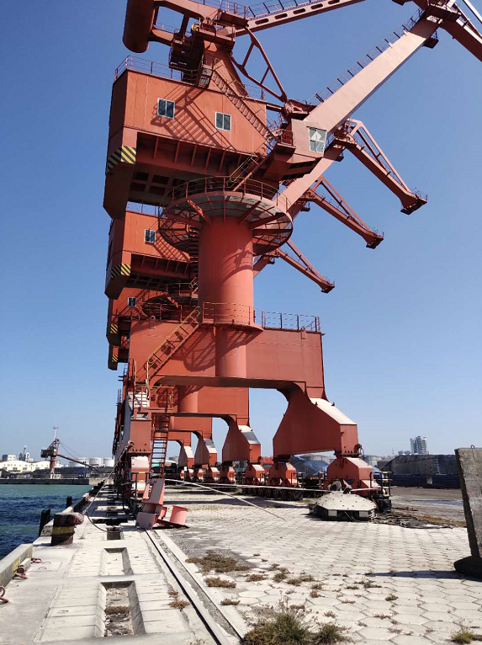

1.门机于码头前沿搁置七年之久，整体外观尚可，局部存在油漆剥落、锈蚀，特别是锈蚀严重，是否可以使用需要通过测试方可明确。

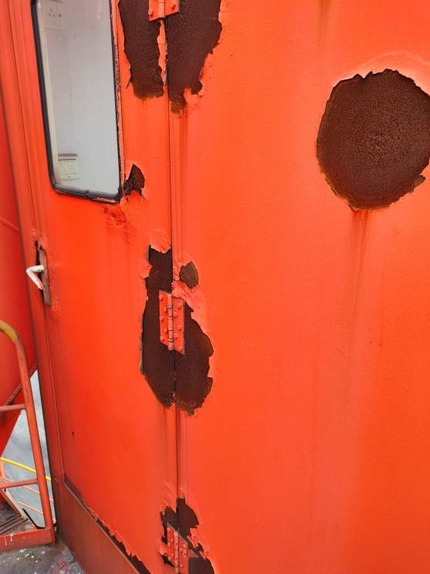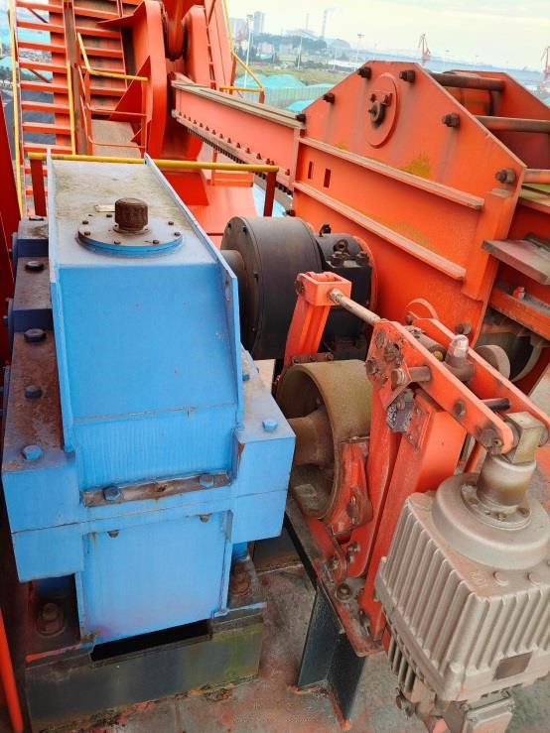

司机室、机房等锈蚀严重 齿条驱动机构锈蚀严重

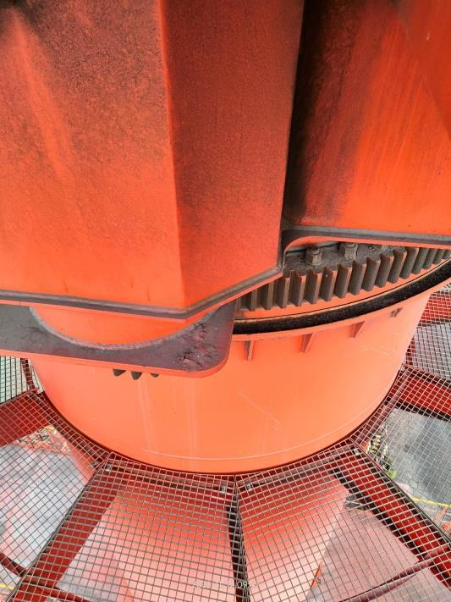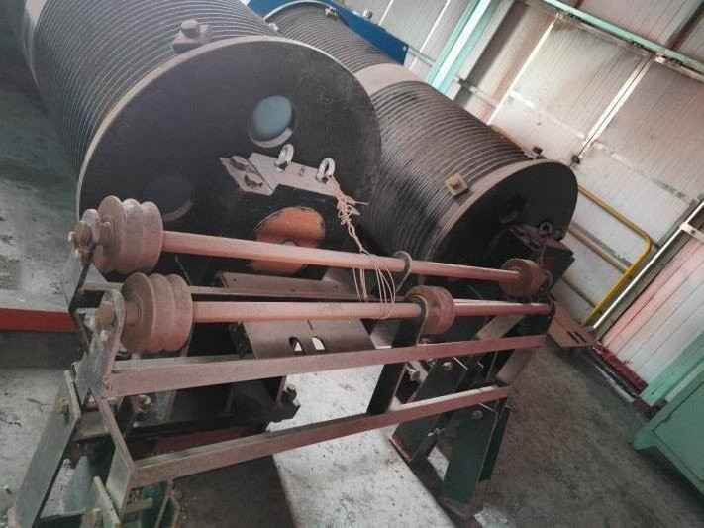

回转齿圈锈蚀严重，螺栓力矩无标记 起升机构和排绳机构锈蚀严重

2.生产资料缺失，包括设计图纸、设计计算书及检验记录等资料已无从寻找，对该四台设备原始设计要求无法查证。

3.部件缺失严重，大车行走驱动（三合一减速机电机）、变幅电机、起升电机、回转电机等均未安装，且接口部位未进行任何保护。司机室、电气房仅为一个壳体，且电缆缺失较多，电气系统处于系统性缺失状态。

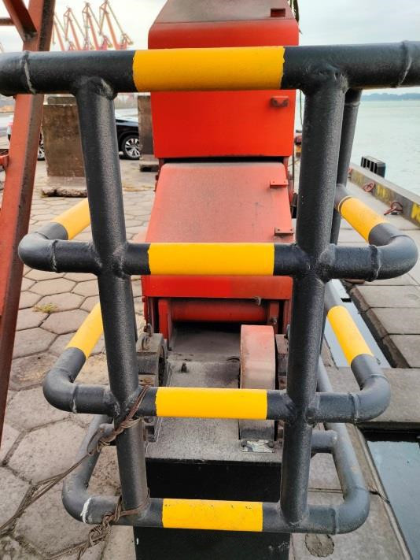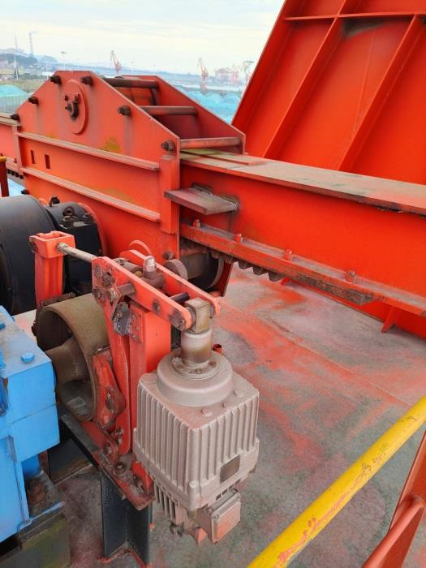

行走机构三合一驱动缺失 齿条变幅驱动电机缺失

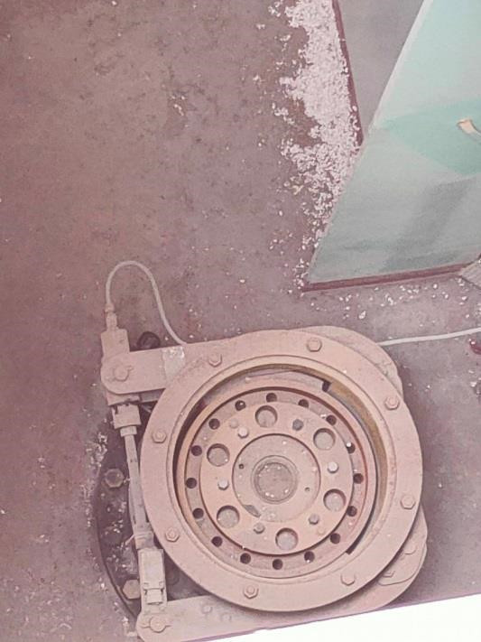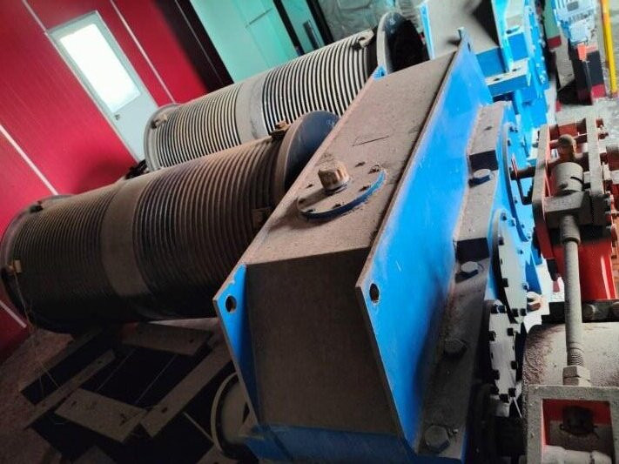

回转驱动电机缺失，接口未保护 起升卷筒电机底座缺失，驱动电机缺失

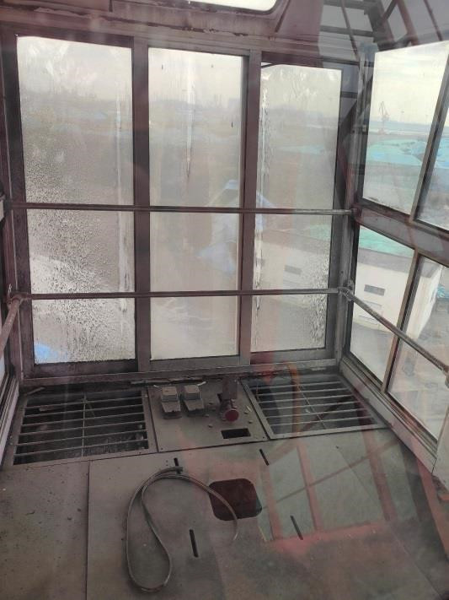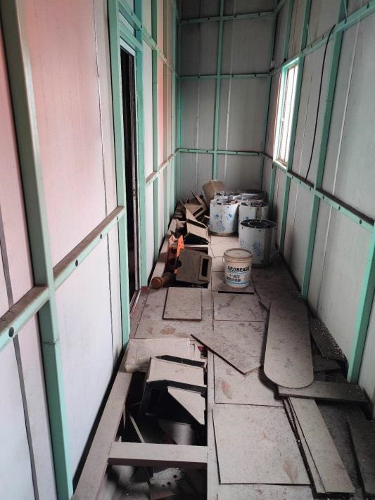

司机室内联动台、座椅、控制柜缺失 电气房内控制系统缺失

4.钢丝绳已损伤锈蚀严重；吊钩组锈蚀，需重新检测；电缆卷盘能否使用需要通电检测，卷盘电缆缺失。内部电缆敷设杂乱，电缆是否敷设完成无法检查。照明灯具部分已损坏。机房存在雨天积水现象。

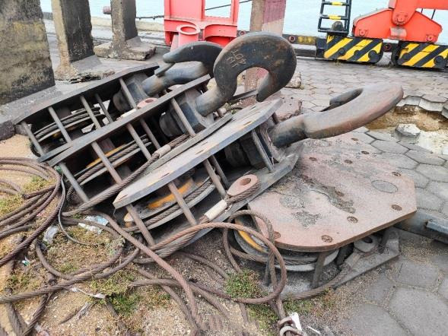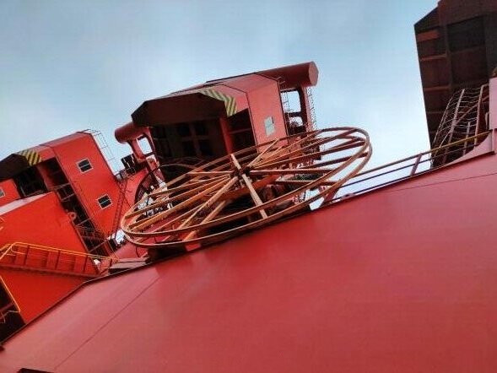

钢丝绳已报废，吊钩组锈蚀严重 电缆卷筒状态未知，电缆缺失

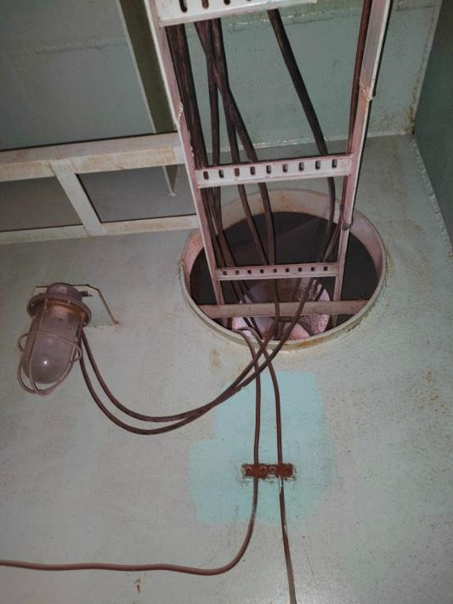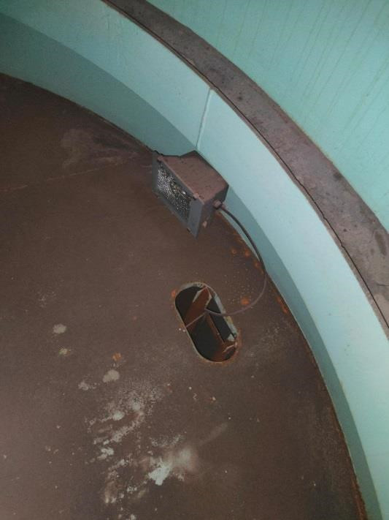

电缆敷设杂乱 部分照明灯具损坏

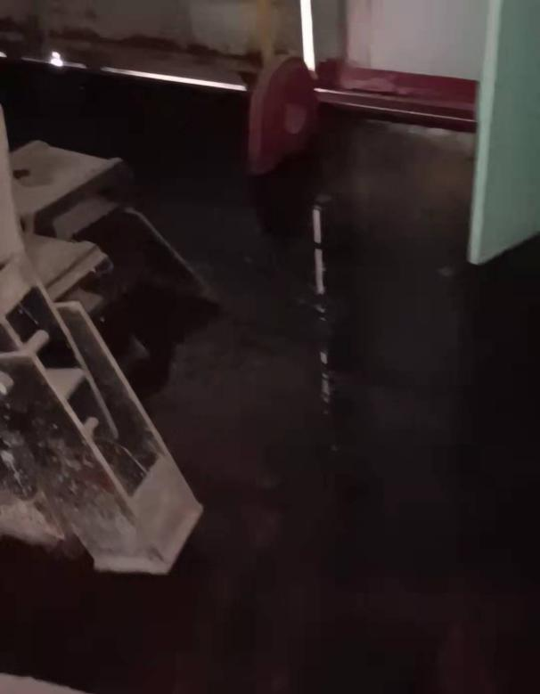

机房存在积水现象

5.现场存放有门机电缆，是否能够使用，需要重新检测。

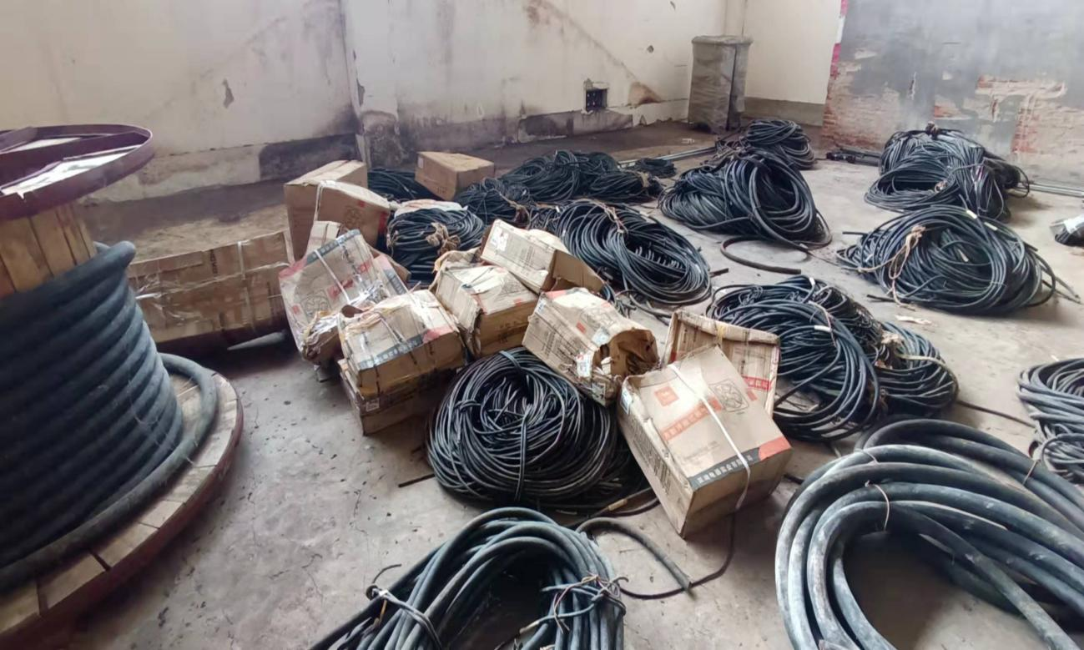

门机电缆